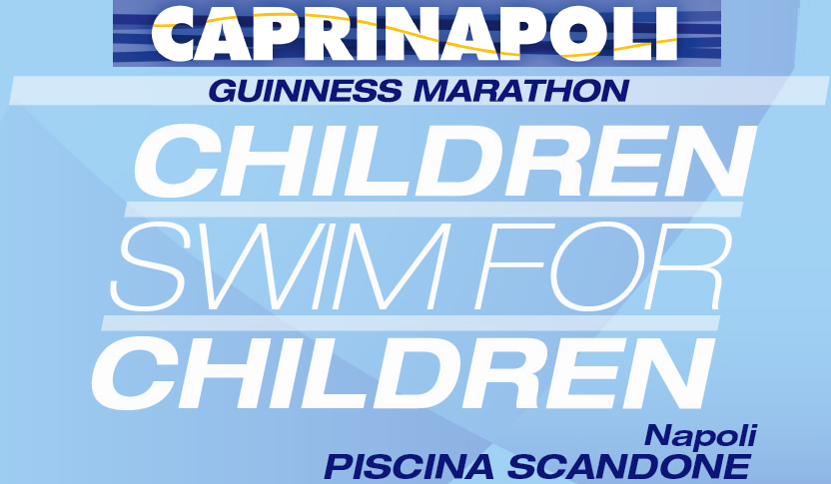

Napoli, 20 Marzo 2019 Scuola / Società

Alla c.a. Gent.mo Dirigente Scolastico
/ presidente

Oggetto: Partecipazione scuole / società al Concorso di disegno “ Children draw for Capri Napoli Marathon “ quinta edizione

Gentile Dirigente,

anche per il 2019, nell’ambito degli eventi collaterali alla Capri Napoli Marathon, la società Eventualmente S.A.S., in collaborazione con l’associazione no profit “Accendiamo una Stella for you “, realizza la quinta edizione di: “Children draw for Capri-Napoli Marathon ”: un disegno dei bambini e ragazzi per la Capri-Napoli, un concorso per la realizzazione di un disegno ove gli elementi che devono essere rappresentati sono il mare, lo sport e Napoli. L’elaborato grafico dovrà essere realizzato su cartoncino A3 con libertà di tecnica.
Ogni scuola o società sportiva potrà presentare max n. 2 lavori. Nel caso di Istituto Comprensivo due lavori per ogni ordine (esempio due scuola primaria, due scuola secondaria).
Sarà premiato un solo disegno per ogni ordine di scuola (uno per la scuola primaria, uno per la scuola media, uno per la scuola secondaria superiore). Ciò vale anche per le società sportive, un solo disegno scelto tra le società partecipanti.
I vincitori saranno premiati il giorno 7 settembre 2019, in occasione dell’arrivo dell’evento di nuoto, maratona Capri – Napoli, tappa ufficiale di Coppa del Mondo.

I lavori dovranno pervenire al Comitato, improrogabilmente, entro venerdì 24 maggio 2019 o presso la sede della società Eventualmente oppure presso la sede dell’associazione Accendiamo una Stella for you (si potrà concordare anche la consegna con l’associazione Accendiamo una Stella for you, che invierà un volontario a ritirare i lavori). La Commissione sarà costituita dagli organizzatori del concorso sportivo - solidale, da un giornalista, da un docente di arte e da campioni di sport.

Si può contattare la stessa società Eventualmente – Eventi e Comunicazione, utilizzando gli specifici contatti: E-mail: info@caprinapoli.com e per l’associazione Accendiamo una Stella for you: Tel. 339.1791221 – e-mail: ausforyou@gmail.com. Ulteriori informazioni verranno divulgate attraverso il sito internet ufficiale: www.caprinapoli.com e sul sito www.accendiamounastellaforyou.it

Cordiali saluti

Luciano Cotena Eventualmente S.A.S.

Maria Rotunno Associazione no profit
Accendiamo una Stella for you

